建筑全能耗报告书
公共建筑
光轨市集
设计编号：



工程地点 | ： | 福建-南平
建设单位 | ：
设计单位 | ：
设计人 | ：
校对人 | ：
审定人 | ：
报告日期 | : | 2025年12月31日

采用软件 | : 建筑碳排放CEEB2025 | 
软件版本 | : 20250505(PLUS)
正版授权码 | : T15959921968
研发单位 | : 北京绿建软件股份有限公司
目 录

1 建筑概况 3
2 计算依据 3
3 软件介绍 3
4 气象数据 4
4.1 逐日干球温度表 4
4.2 逐月辐照量表 4
4.3 峰值工况 4
5 围护结构 5
5.1 工程材料 5
5.2 围护结构作法简要说明 5
6 围护结构概况 6
7 房间类型 6
7.1 房间参数表 6
7.2 作息时间表 7
8 采暖空调 7
9 照明 7
10 生活热水 7
10.1 热水需求 7
10.2 太阳能集热 8
10.3 热水设备 8
11 电梯 8
11.1 直梯 8
12 光伏发电 8
13 计算结果 8
13.1 负荷分项统计 8
13.2 逐月负荷表 9
13.3 全年能耗 10
14 附录 12
14.1 工作日/节假日人员逐时在室率(%) 12
14.2 工作日/节假日照明开关时间表(%) 12
14.3 工作日/节假日设备逐时使用率(%) 13

建筑概况
工程名称 | 光轨市集
工程地点 | 福建-南平
地理位置 | 北纬：27.00° | 东经：118.16°
计算建筑面积(m²) | 地上4787 地下0
建筑层数 | 地上2 地下0
建筑高度（m） | 地上14.3 地下0.0
计算建筑体积(m³) | 29812.11
计算建筑外表面积(m²) | 6766.81
北向角度 | 90
结构类型
外墙太阳辐射吸收系数 | 0.50
屋顶太阳辐射吸收系数 | 0.50
控温期 | 供冷期:7.15-8.20,供暖期:12.25-1.15

计算依据
1. 《建筑节能与可再生能源利用通用规范》GB55010-2021
2. 《民用建筑绿色性能计算标准》JGJ/T 449-2018

软件介绍
本报告内容由建筑碳排放CEEB2025计算并输出，CEEB以CAD为平台，内置DOE2内核，可与建筑节能模型无缝对接，精准快速得到动态理想负荷，软件充分考虑工程实际需求，从冷热源、输配水泵到末端风机，覆盖了常见暖通设备的能耗计算；并支持照明、生活热水、电梯动力、插座设备等能耗计算，最终得到包含详细数据的建筑运行能耗报告。

气象数据

逐日干球温度表
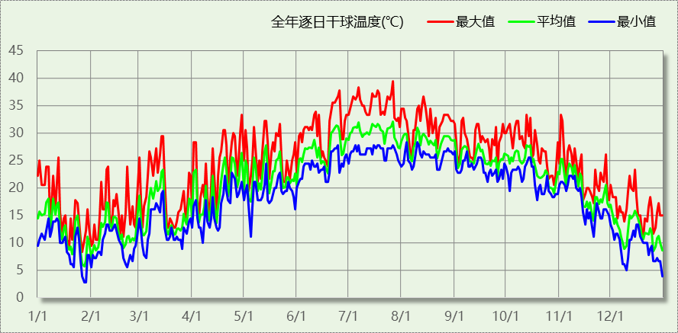

逐月辐照量表
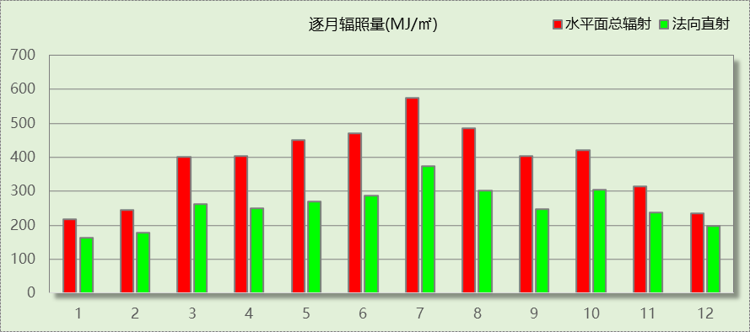

峰值工况
气象数据 | 时刻 | 干球温度(℃) | 湿球温度(℃) | 含湿量(g/kg) | 焓值(kj/kg)
最热 | 07月26日14时 | 39.4 | 27.2 | 18.2 | 86.5
最冷 | 01月27日07时 | 2.8 | 0.6 | 2.8 | 9.8

围护结构

工程材料
材料名称 | 导热系数  λ | 蓄热系数  S | 密度  ρ | 比热容  Cp | 蒸汽渗透  系数u | 数据来源
材料名称 | W/(m.K) | W/(㎡.K) | kg/m³ | J/(kg.K) | g/(m.h.kPa) | 数据来源
水泥砂浆 | 0.930 | 11.370 | 1800.0 | 1050.0 | 0.0210 | 民用建筑热工设计规范 GB50176-2016
轻集料混凝土2%找坡层 | 0.450 | 7.500 | 1600.0 | 1074.3 | 0.0158 | 民用建筑热工设计规范 GB50176-2016
C20细石混凝土 | 1.740 | 17.200 | 2300.0 | 1016.5 | 0.0173 | 民用建筑热工设计规范 GB50176-2016
石灰砂浆 | 0.810 | 10.070 | 1600.0 | 1050.0 | 0.0443 | 民用建筑热工设计规范 GB50176-2016
玻璃棉板、毡（ρ≥40） | 0.035 | 0.350 | 40.0 | 1220.0 | 0.4880 | 四川65%导则
钢筋混凝土 | 1.740 | 17.200 | 2500.0 | 920.0 | 0.0158 | 民用建筑热工设计规范 GB50176-2016
挤塑聚苯乙烯泡沫塑料板 | 0.030 | 0.340 | 35.0 | 1380.0 | 0.0162 | 民用建筑热工设计规范 GB50176-2016
蒸压加气混凝土砌块(ρ=600) | 0.160 | 3.200 | 600.0 | 1466.8 | 0.1110 | 闽 2015-J-39
平板玻璃 | 0.760 | 10.690 | 2500.0 | 840.0 | 0.0000 | 四川65%导则
龙骨+空气层 | 0.243 | 0.169 | 1.2 | 1340.0 | 0.0000 | 浙江省居住建筑楼板构造(2018浙J76)
松木、云杉(热流方向垂直木纹) | 0.140 | 3.850 | 500.0 | 2510.0 | 0.0345 | 四川65%导则

围护结构作法简要说明
1. 屋顶：屋顶构造一 (K=0.210,D=4.148)：（由上到下）
C20细石混凝土 40mm＋水泥砂浆 10mm＋挤塑聚苯乙烯泡沫塑料板 150mm＋水泥砂浆 20mm＋轻集料混凝土2%找坡层 30mm＋钢筋混凝土 120mm
2. 外墙（填充墙）：外墙（填充墙）构造一 (K=0.074,D=6.138)：（由外到内）
松木、云杉(热流方向垂直木纹) 20mm＋玻璃棉板、毡（ρ≥40） 20mm＋平板玻璃 20mm＋松木、云杉(热流方向垂直木纹) 20mm＋龙骨+空气层 3000mm＋水泥砂浆 20mm＋钢筋混凝土 200mm＋石灰砂浆 20mm
3. 热桥柱：热桥柱构造一 (K=6.250,D=0.000)：（由外到内）

4. 挑空楼板：挑空楼板构造一 (K=6.250,D=0.000)：（由上到下）

5. 幕墙：6高透三银Low-E+12Ar+6+12A+6(窗框比0.30)木窗(保温膜） (K=1.400)：
传热系数1.400W/㎡.K，窗太阳得热系数0.217
6. 外窗：6高透三银Low-E+12Ar+6+12A+6(窗框比0.30)木窗(保温膜） (K=1.400)：
传热系数1.400W/㎡.K，窗太阳得热系数0.217

围护结构概况

 |  |  | 设计建筑 |  |  | 参照建筑
天窗屋顶比 |  |  | － |  |  | —
屋顶传热系数K  和热惰性指标 D |  |  | K=0.21  D=4.15 |  |  | K=—  D=—
外墙传热系数K  和热惰性指标 D |  |  | K=0.14  D=6.14 |  |  | K=—  D=—
挑空楼板传热系数K  和热惰性指标 D |  |  | K=6.25  D=－ |  |  | K=—  D=—
天窗传热系数K  和太阳得热系数 SHGC |  |  | K=－  SHGC=－ |  |  | K=—  SHGC=—
外窗（包括透明幕墙） | 朝向 | 立面 | 窗墙比 | 传热  系数 | 太阳得热系数 | 窗墙比 | 传热  系数 | 太阳得热系数
外窗（包括透明幕墙） | 南向 | 南-默认立面 | 0.74 | 1.40 | 0.15
外窗（包括透明幕墙） | 北向 | 北-默认立面 | 0.63 | 1.40 | 0.14
外窗（包括透明幕墙） | 东向 | 东-默认立面 | 0.84 | 1.40 | 0.15
外窗（包括透明幕墙） | 西向 | 西-默认立面 | 0.89 | 1.40 | 0.14
室内参数和气象条件设置 |  |  | 按《建筑节能与可再生能源利用通用规范》附录C设置

房间类型

房间参数表
房间类型 | 空调  温度℃ | 供暖  温度℃ | 新风量 | 渗透风  换气次数 | 人员密度 | 照明功率 | 插座设备  功率
一般超市 | 26 | 18 | 3(次/h) | 0(次/h) | 1.5(㎡/人) | 8(W/㎡) | 13(W/㎡)
休闲空间 | 26 | 18 | 1(次/h) | 0(次/h) | 4(㎡/人) | 5(W/㎡) | 5(W/㎡)
共享空间 | 27 | 18 | 1(次/h) | 0(次/h) | 50(㎡/人) | 5(W/㎡) | 5(W/㎡)
卫生间 | 28 | 18 | 2(m³/h.人) | 0(次/h) | 0(人) | 5(W/㎡) | 5(W/㎡)
后勤区 | 26 | 20 | 1(次/h) | 0(次/h) | 10(㎡/人) | 5(W/㎡) | 13(W/㎡)
密集办公室 | 26 | 20 | 2(次/h) | 0(次/h) | 4(㎡/人) | 8(W/㎡) | 15(W/㎡)
库房 | － | － | 0(m³/h.人) | 0(次/h) | 0(人) | 1(W/㎡) | 1(W/㎡)
楼梯间 | － | － | 0(m³/h.人) | 0(次/h) | 50(㎡/人) | 2(W/㎡) | 2(W/㎡)
空房间 | － | － | 0(m³/h.人) | 0(次/h) | 0(人) | 0(W/㎡) | 0(W/㎡)
设备间 | － | － | 0(m³/h.人) | 0(次/h) | 0(人) | 2(W/㎡) | 15(W/㎡)
走廊 | 28 | 18 | 1(次/h) | 0(次/h) | 50(㎡/人) | 2(W/㎡) | 2(W/㎡)

作息时间表
详见附录

采暖空调
类别 | 负荷(kWh/a) | 系统综合性能系数 | 电耗(kWh/a)
供冷 | 217433 | 3.5 | 62124

类别 | 负荷(kWh/a) | 系统综合性能系数 | 耗电(kWh/a)
供暖 | 10054 | 0.85 | 11828

照明
房间类型 | 单位面积电耗  (kWh/㎡) | 房间数量 | 房间合计面积  (㎡) | 合计电耗  (kWh)
商场-一般超市 | 18.98 | 2 | 1374 | 26077
商场-休闲空间 | 4.56 | 3 | 295 | 1346
商场-共享空间 | 4.56 | 1 | 265 | 1211
商场-卫生间 | 2.19 | 26 | 175 | 384
商场-后勤区 | 4.75 | 1 | 13 | 61
商场-密集办公室 | 14.00 | 1 | 43 | 599
商场-库房 | 0.15 | 2 | 373 | 55
商场-楼梯间 | 1.46 | 4 | 112 | 164
商场-空房间 | 0.00 | 1 | 1 | 0
商场-设备间 | 0.44 | 1 | 26 | 11
商场-走廊 | 1.17 | 2 | 2028 | 2369
总计 |  |  |  | 32277

生活热水

热水需求
分区 | 用水定额  (L/人·d) | 热水温差(℃) | 用水人数 | 年使用天数 | 所需热量  (kWh/a)
办公 | 4 | 45 | 12 | 270 | 667
总计 |  |  |  |  | 667

太阳能集热
太阳能板  分组名称 | 集热器面积(㎡) | 日均辐照量(kj/(㎡·d) | 年利用  天数 | 年均集  热效率(%) | 热量  损失率(%) | 太阳能供热(kWh/a)
0 | 0 | 16340 | 270 | 40 | 25 | 0
总计 |  |  |  |  |  | 0

热水设备
热水设备 | 供热比例 | 供热量(kWh/a) | 能源 | 效率(%) | 耗电量(kWh/a)
电加热 | 0.5 | 333 | 电 | 90 | 370.424
备注 | 热水设备承担的供热量=(总需求热量－太阳能供热量)×设备供热比例。  耗电量=供热量÷效率。

热水设备 | 供热比例 | 供热量(kWh/a) | 性能系数 | 联供比例 | 耗电量(kWh/a)
热水热泵 | 0.5 | 333 | 3.5 | 0 | 95.2519
备注 | 热水设备承担的供热量=(总需求热量－太阳能供热量)×设备供热比例。  耗电量=供热量×(1-联供比例)÷性能系数。

电梯

直梯
名称 | 特定能量消耗(mWh/kgm) | 额定载重量(kg) | 速度(m/s) | 待机功率(W) | 运行时长(h/天) | 年运行天数 | 数量 | 全年电耗  (kWh)
直梯1 | 1.26 | 1350 | 1.75 | 200 | 0.5 | 365 | 1 | 3671
总计 |  |  |  |  |  |  |  | 3671

光伏发电
日照辐照量(kJ/㎡.天)：12451，年运行天数：365
光伏板面积  (㎡) | 光电转换  效率(%) | 光伏系统  效率(%) | 光伏电池性能衰减修正系数 | 全年供电  (kWh)
2366 | 15 | 80 | 0.85 | 304656
总计 |  |  |  | 304656

计算结果

负荷分项统计
分类 | 围护传热 | 室内得热 | 窗日射 | 不利  新风/渗透 | 有利  新风/渗透 | 热回收 | 合计
供暖(kWh/㎡) | -1.48 | 1.00 | 0.47 | -2.09 | — | 0.00 | -2.10
供冷(kWh/㎡) | 1.31 | 13.35 | 2.45 | 28.32 | 0.00 | 0.00 | 45.42
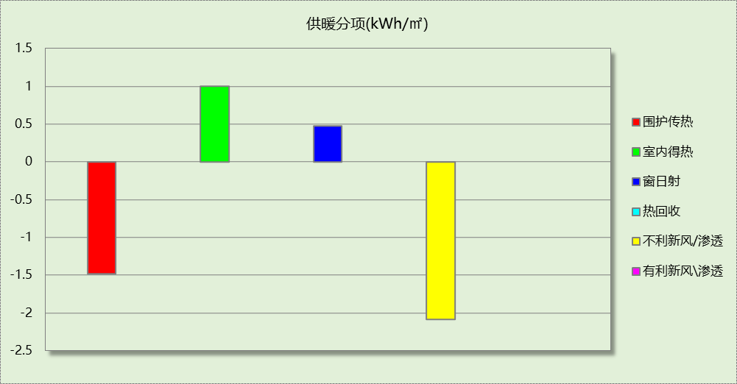
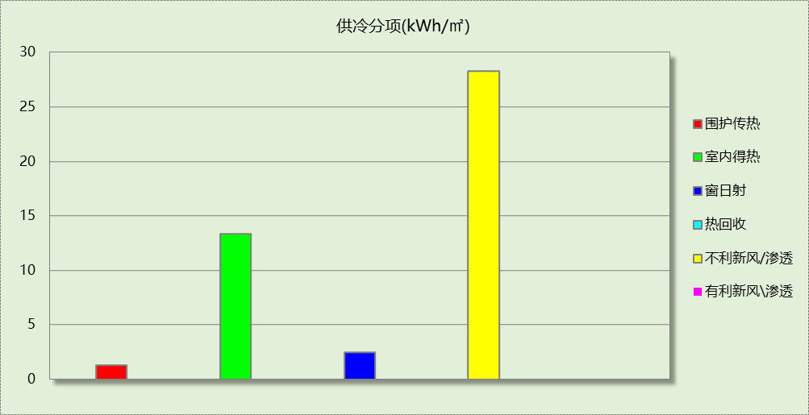

逐月负荷表
月份 | 供暖(kWh) | 供冷(kWh) | 热负荷  峰值(kW) | 热负荷  峰值时刻 | 冷负荷  峰值(kW) | 冷负荷  峰值时刻
1月 | 2128 | 0 | 110.750 | 1月15日9时 | 0.000 | --
2月 | 0 | 0 | 0.000 | -- | 0.000 | --
3月 | 0 | 0 | 0.000 | -- | 0.000 | --
4月 | 0 | 0 | 0.000 | -- | 0.000 | --
5月 | 0 | 0 | 0.000 | -- | 0.000 | --
6月 | 0 | 0 | 0.000 | -- | 0.000 | --
7月 | 0 | 106290 | 0.000 | -- | 663.396 | 7月25日17时
8月 | 0 | 111143 | 0.000 | -- | 650.076 | 8月14日15时
9月 | 0 | 0 | 0.000 | -- | 0.000 | --
10月 | 0 | 0 | 0.000 | -- | 0.000 | --
11月 | 0 | 0 | 0.000 | -- | 0.000 | --
12月 | 7925 | 0 | 273.730 | 12月31日9时 | 0.000 | --
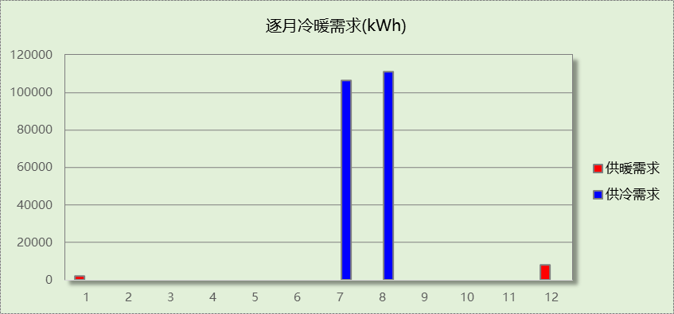
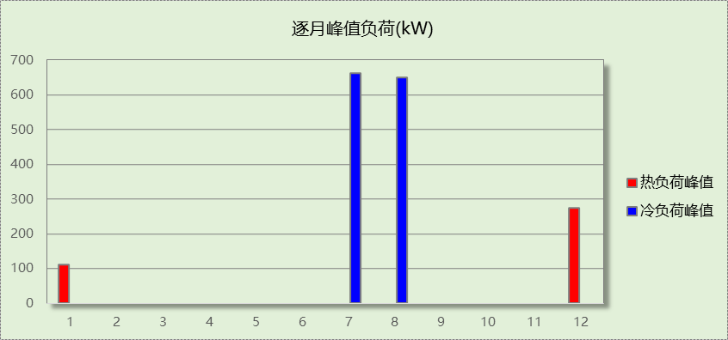

全年能耗
能耗分类 | 能耗子类 | 设计建筑  (kWh/㎡) | 备注
供冷电耗(Ec) |  | 12.98
供暖电耗(Eh) |  | 2.47
照明电耗 |  | 6.74
插座设备电耗 |  | -
其他电耗(Eo) | 电梯 | 0.77
其他电耗(Eo) | 独立排风机 | 0.00
其他电耗(Eo) | 生活热水 | 0.10 | 扣减了太阳能热水
其他电耗(Eo) | 其他设备 | 0.00
其他电耗(Eo) | 合计 | 0.86
可再生能源  (Er) | 光伏发电(Ep) | 63.64
可再生能源  (Er) | 风力发电(Ew) | 0.00
建筑总能耗(E1)：电耗(kWh/㎡) |  | 0.00 | E1=Ec+Eh+Ef+Eo-Er
建筑总能耗(E1)：标煤(kgce/㎡) |  | 0.00

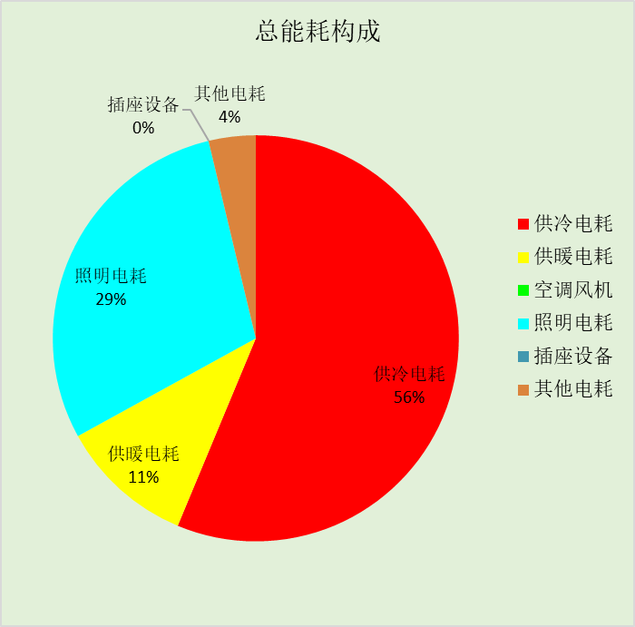

附录

工作日/节假日人员逐时在室率(%)

房间类型 | 1 | 2 | 3 | 4 | 5 | 6 | 7 | 8 | 9 | 10 | 11 | 12 | 13 | 14 | 15 | 16 | 17 | 18 | 19 | 20 | 21 | 22 | 23 | 24
商场-一般超市 | 0 | 0 | 0 | 0 | 0 | 0 | 0 | 80 | 80 | 80 | 80 | 80 | 80 | 80 | 80 | 80 | 80 | 80 | 80 | 80 | 80 | 0 | 0 | 0
商场-一般超市 | 0 | 0 | 0 | 0 | 0 | 0 | 0 | 80 | 80 | 80 | 80 | 80 | 80 | 80 | 80 | 80 | 80 | 80 | 80 | 80 | 80 | 0 | 0 | 0
商场-休闲空间 | 0 | 0 | 0 | 0 | 0 | 0 | 0 | 10 | 10 | 10 | 10 | 10 | 10 | 10 | 10 | 10 | 10 | 10 | 10 | 10 | 10 | 0 | 0 | 0
商场-休闲空间 | 0 | 0 | 0 | 0 | 0 | 0 | 0 | 10 | 10 | 10 | 10 | 10 | 10 | 10 | 10 | 10 | 10 | 10 | 10 | 10 | 10 | 0 | 0 | 0
商场-共享空间 | 0 | 0 | 0 | 0 | 0 | 0 | 0 | 10 | 10 | 10 | 10 | 10 | 10 | 10 | 10 | 10 | 10 | 10 | 10 | 10 | 10 | 0 | 0 | 0
商场-共享空间 | 0 | 0 | 0 | 0 | 0 | 0 | 0 | 10 | 10 | 10 | 10 | 10 | 10 | 10 | 10 | 10 | 10 | 10 | 10 | 10 | 10 | 0 | 0 | 0
商场-卫生间 | 0 | 0 | 0 | 0 | 0 | 0 | 0 | 10 | 10 | 10 | 10 | 10 | 10 | 10 | 10 | 10 | 10 | 10 | 10 | 10 | 10 | 0 | 0 | 0
商场-卫生间 | 0 | 0 | 0 | 0 | 0 | 0 | 0 | 10 | 10 | 10 | 10 | 10 | 10 | 10 | 10 | 10 | 10 | 10 | 10 | 10 | 10 | 0 | 0 | 0
商场-后勤区 | 0 | 0 | 0 | 0 | 0 | 0 | 0 | 0 | 20 | 20 | 20 | 20 | 20 | 20 | 20 | 20 | 20 | 20 | 20 | 20 | 20 | 0 | 0 | 0
商场-后勤区 | 0 | 0 | 0 | 0 | 0 | 0 | 0 | 0 | 20 | 20 | 20 | 20 | 20 | 20 | 20 | 20 | 20 | 20 | 20 | 20 | 20 | 0 | 0 | 0
商场-密集办公室 | 0 | 0 | 0 | 0 | 0 | 0 | 0 | 0 | 95 | 95 | 95 | 95 | 95 | 95 | 95 | 95 | 95 | 95 | 0 | 0 | 0 | 0 | 0 | 0
商场-密集办公室 | 0 | 0 | 0 | 0 | 0 | 0 | 0 | 0 | 0 | 0 | 0 | 0 | 0 | 0 | 0 | 0 | 0 | 0 | 0 | 0 | 0 | 0 | 0 | 0
商场-库房 | 0 | 0 | 0 | 0 | 0 | 0 | 0 | 20 | 0 | 0 | 0 | 0 | 0 | 0 | 0 | 0 | 0 | 0 | 0 | 0 | 0 | 20 | 0 | 0
商场-库房 | 0 | 0 | 0 | 0 | 0 | 0 | 0 | 20 | 0 | 0 | 0 | 0 | 0 | 0 | 0 | 0 | 0 | 0 | 0 | 0 | 0 | 20 | 0 | 0
商场-楼梯间 | 0 | 0 | 0 | 0 | 0 | 0 | 0 | 20 | 20 | 20 | 20 | 20 | 20 | 20 | 20 | 20 | 20 | 20 | 20 | 20 | 20 | 0 | 0 | 0
商场-楼梯间 | 0 | 0 | 0 | 0 | 0 | 0 | 0 | 20 | 20 | 20 | 20 | 20 | 20 | 20 | 20 | 20 | 20 | 20 | 20 | 20 | 20 | 0 | 0 | 0
商场-空房间 | 0 | 0 | 0 | 0 | 0 | 0 | 0 | 0 | 0 | 0 | 0 | 0 | 0 | 0 | 0 | 0 | 0 | 0 | 0 | 0 | 0 | 0 | 0 | 0
商场-空房间 | 0 | 0 | 0 | 0 | 0 | 0 | 0 | 0 | 0 | 0 | 0 | 0 | 0 | 0 | 0 | 0 | 0 | 0 | 0 | 0 | 0 | 0 | 0 | 0
商场-设备间 | 0 | 0 | 0 | 0 | 0 | 0 | 0 | 10 | 0 | 0 | 0 | 0 | 0 | 0 | 0 | 0 | 0 | 0 | 0 | 0 | 10 | 0 | 0 | 0
商场-设备间 | 0 | 0 | 0 | 0 | 0 | 0 | 0 | 10 | 0 | 0 | 0 | 0 | 0 | 0 | 0 | 0 | 0 | 0 | 0 | 0 | 10 | 0 | 0 | 0
商场-走廊 | 0 | 0 | 0 | 0 | 0 | 0 | 0 | 0 | 20 | 20 | 20 | 20 | 20 | 20 | 20 | 20 | 20 | 20 | 20 | 20 | 20 | 0 | 0 | 0
商场-走廊 | 0 | 0 | 0 | 0 | 0 | 0 | 0 | 0 | 20 | 20 | 20 | 20 | 20 | 20 | 20 | 20 | 20 | 20 | 20 | 20 | 20 | 0 | 0 | 0

注：上行：工作日；下行：节假日

工作日/节假日照明开关时间表(%)

房间类型 | 1 | 2 | 3 | 4 | 5 | 6 | 7 | 8 | 9 | 10 | 11 | 12 | 13 | 14 | 15 | 16 | 17 | 18 | 19 | 20 | 21 | 22 | 23 | 24
商场-一般超市 | 0 | 0 | 0 | 0 | 0 | 0 | 0 | 0 | 50 | 50 | 50 | 50 | 50 | 50 | 50 | 50 | 50 | 50 | 50 | 50 | 50 | 0 | 0 | 0
商场-一般超市 | 0 | 0 | 0 | 0 | 0 | 0 | 0 | 0 | 50 | 50 | 50 | 50 | 50 | 50 | 50 | 50 | 50 | 50 | 50 | 50 | 50 | 0 | 0 | 0
商场-休闲空间 | 0 | 0 | 0 | 0 | 0 | 0 | 0 | 0 | 0 | 0 | 0 | 0 | 0 | 0 | 0 | 0 | 50 | 50 | 50 | 50 | 50 | 0 | 0 | 0
商场-休闲空间 | 0 | 0 | 0 | 0 | 0 | 0 | 0 | 0 | 0 | 0 | 0 | 0 | 0 | 0 | 0 | 0 | 50 | 50 | 50 | 50 | 50 | 0 | 0 | 0
商场-共享空间 | 0 | 0 | 0 | 0 | 0 | 0 | 0 | 0 | 0 | 0 | 0 | 0 | 0 | 0 | 0 | 0 | 50 | 50 | 50 | 50 | 50 | 0 | 0 | 0
商场-共享空间 | 0 | 0 | 0 | 0 | 0 | 0 | 0 | 0 | 0 | 0 | 0 | 0 | 0 | 0 | 0 | 0 | 50 | 50 | 50 | 50 | 50 | 0 | 0 | 0
商场-卫生间 | 0 | 0 | 0 | 0 | 0 | 0 | 0 | 0 | 0 | 0 | 0 | 0 | 0 | 0 | 0 | 0 | 0 | 30 | 30 | 30 | 30 | 0 | 0 | 0
商场-卫生间 | 0 | 0 | 0 | 0 | 0 | 0 | 0 | 0 | 0 | 0 | 0 | 0 | 0 | 0 | 0 | 0 | 0 | 30 | 30 | 30 | 30 | 0 | 0 | 0
商场-后勤区 | 0 | 0 | 0 | 0 | 0 | 0 | 0 | 0 | 20 | 20 | 20 | 20 | 20 | 20 | 20 | 20 | 20 | 20 | 20 | 20 | 20 | 0 | 0 | 0
商场-后勤区 | 0 | 0 | 0 | 0 | 0 | 0 | 0 | 0 | 20 | 20 | 20 | 20 | 20 | 20 | 20 | 20 | 20 | 20 | 20 | 20 | 20 | 0 | 0 | 0
商场-密集办公室 | 0 | 0 | 0 | 0 | 0 | 0 | 0 | 0 | 70 | 70 | 70 | 70 | 70 | 70 | 70 | 70 | 70 | 70 | 0 | 0 | 0 | 0 | 0 | 0
商场-密集办公室 | 0 | 0 | 0 | 0 | 0 | 0 | 0 | 0 | 0 | 0 | 0 | 0 | 0 | 0 | 0 | 0 | 0 | 0 | 0 | 0 | 0 | 0 | 0 | 0
商场-库房 | 0 | 0 | 0 | 0 | 0 | 0 | 0 | 20 | 0 | 0 | 0 | 0 | 0 | 0 | 0 | 0 | 0 | 0 | 0 | 0 | 0 | 20 | 0 | 0
商场-库房 | 0 | 0 | 0 | 0 | 0 | 0 | 0 | 20 | 0 | 0 | 0 | 0 | 0 | 0 | 0 | 0 | 0 | 0 | 0 | 0 | 0 | 20 | 0 | 0
商场-楼梯间 | 0 | 0 | 0 | 0 | 0 | 0 | 0 | 0 | 0 | 0 | 0 | 0 | 0 | 0 | 0 | 0 | 0 | 50 | 50 | 50 | 50 | 0 | 0 | 0
商场-楼梯间 | 0 | 0 | 0 | 0 | 0 | 0 | 0 | 0 | 0 | 0 | 0 | 0 | 0 | 0 | 0 | 0 | 0 | 50 | 50 | 50 | 50 | 0 | 0 | 0
商场-空房间 | 0 | 0 | 0 | 0 | 0 | 0 | 0 | 0 | 0 | 0 | 0 | 0 | 0 | 0 | 0 | 0 | 0 | 0 | 0 | 0 | 0 | 0 | 0 | 0
商场-空房间 | 0 | 0 | 0 | 0 | 0 | 0 | 0 | 0 | 0 | 0 | 0 | 0 | 0 | 0 | 0 | 0 | 0 | 0 | 0 | 0 | 0 | 0 | 0 | 0
商场-设备间 | 0 | 0 | 0 | 0 | 0 | 0 | 0 | 30 | 0 | 0 | 0 | 0 | 0 | 0 | 0 | 0 | 0 | 0 | 0 | 0 | 30 | 0 | 0 | 0
商场-设备间 | 0 | 0 | 0 | 0 | 0 | 0 | 0 | 30 | 0 | 0 | 0 | 0 | 0 | 0 | 0 | 0 | 0 | 0 | 0 | 0 | 30 | 0 | 0 | 0
商场-走廊 | 0 | 0 | 0 | 0 | 0 | 0 | 0 | 0 | 0 | 0 | 0 | 0 | 0 | 0 | 0 | 0 | 0 | 40 | 40 | 40 | 40 | 0 | 0 | 0
商场-走廊 | 0 | 0 | 0 | 0 | 0 | 0 | 0 | 0 | 0 | 0 | 0 | 0 | 0 | 0 | 0 | 0 | 0 | 40 | 40 | 40 | 40 | 0 | 0 | 0

注：上行：工作日；下行：节假日

工作日/节假日设备逐时使用率(%)

房间类型 | 1 | 2 | 3 | 4 | 5 | 6 | 7 | 8 | 9 | 10 | 11 | 12 | 13 | 14 | 15 | 16 | 17 | 18 | 19 | 20 | 21 | 22 | 23 | 24
商场-一般超市 | 0 | 0 | 0 | 0 | 0 | 0 | 0 | 20 | 20 | 20 | 20 | 20 | 20 | 20 | 20 | 20 | 20 | 20 | 20 | 20 | 20 | 0 | 0 | 0
商场-一般超市 | 0 | 0 | 0 | 0 | 0 | 0 | 0 | 20 | 20 | 20 | 20 | 20 | 20 | 20 | 20 | 20 | 20 | 20 | 20 | 20 | 20 | 0 | 0 | 0
商场-休闲空间 | 0 | 0 | 0 | 0 | 0 | 0 | 0 | 0 | 0 | 0 | 0 | 0 | 0 | 0 | 0 | 0 | 0 | 0 | 0 | 0 | 0 | 0 | 0 | 0
商场-休闲空间 | 0 | 0 | 0 | 0 | 0 | 0 | 0 | 0 | 0 | 0 | 0 | 0 | 0 | 0 | 0 | 0 | 0 | 0 | 0 | 0 | 0 | 0 | 0 | 0
商场-共享空间 | 0 | 0 | 0 | 0 | 0 | 0 | 0 | 0 | 0 | 0 | 0 | 0 | 0 | 0 | 0 | 0 | 0 | 0 | 0 | 0 | 0 | 0 | 0 | 0
商场-共享空间 | 0 | 0 | 0 | 0 | 0 | 0 | 0 | 0 | 0 | 0 | 0 | 0 | 0 | 0 | 0 | 0 | 0 | 0 | 0 | 0 | 0 | 0 | 0 | 0
商场-卫生间 | 0 | 0 | 0 | 0 | 0 | 0 | 0 | 0 | 0 | 0 | 0 | 0 | 0 | 0 | 0 | 0 | 0 | 0 | 0 | 0 | 0 | 0 | 0 | 0
商场-卫生间 | 0 | 0 | 0 | 0 | 0 | 0 | 0 | 0 | 0 | 0 | 0 | 0 | 0 | 0 | 0 | 0 | 0 | 0 | 0 | 0 | 0 | 0 | 0 | 0
商场-后勤区 | 0 | 0 | 0 | 0 | 0 | 0 | 0 | 0 | 0 | 0 | 0 | 0 | 0 | 0 | 0 | 0 | 0 | 0 | 0 | 0 | 0 | 0 | 0 | 0
商场-后勤区 | 0 | 0 | 0 | 0 | 0 | 0 | 0 | 0 | 0 | 0 | 0 | 0 | 0 | 0 | 0 | 0 | 0 | 0 | 0 | 0 | 0 | 0 | 0 | 0
商场-密集办公室 | 0 | 0 | 0 | 0 | 0 | 0 | 0 | 0 | 0 | 0 | 0 | 0 | 0 | 0 | 0 | 0 | 0 | 0 | 0 | 0 | 0 | 0 | 0 | 0
商场-密集办公室 | 0 | 0 | 0 | 0 | 0 | 0 | 0 | 0 | 0 | 0 | 0 | 0 | 0 | 0 | 0 | 0 | 0 | 0 | 0 | 0 | 0 | 0 | 0 | 0
商场-库房 | 0 | 0 | 0 | 0 | 0 | 0 | 0 | 0 | 0 | 0 | 0 | 0 | 0 | 0 | 0 | 0 | 0 | 0 | 0 | 0 | 0 | 0 | 0 | 0
商场-库房 | 0 | 0 | 0 | 0 | 0 | 0 | 0 | 0 | 0 | 0 | 0 | 0 | 0 | 0 | 0 | 0 | 0 | 0 | 0 | 0 | 0 | 0 | 0 | 0
商场-楼梯间 | 0 | 0 | 0 | 0 | 0 | 0 | 0 | 0 | 0 | 0 | 0 | 0 | 0 | 0 | 0 | 0 | 0 | 0 | 0 | 0 | 0 | 0 | 0 | 0
商场-楼梯间 | 0 | 0 | 0 | 0 | 0 | 0 | 0 | 0 | 0 | 0 | 0 | 0 | 0 | 0 | 0 | 0 | 0 | 0 | 0 | 0 | 0 | 0 | 0 | 0
商场-空房间 | 0 | 0 | 0 | 0 | 0 | 0 | 0 | 0 | 0 | 0 | 0 | 0 | 0 | 0 | 0 | 0 | 0 | 0 | 0 | 0 | 0 | 0 | 0 | 0
商场-空房间 | 0 | 0 | 0 | 0 | 0 | 0 | 0 | 0 | 0 | 0 | 0 | 0 | 0 | 0 | 0 | 0 | 0 | 0 | 0 | 0 | 0 | 0 | 0 | 0
商场-设备间 | 100 | 100 | 100 | 100 | 100 | 100 | 100 | 100 | 100 | 100 | 100 | 100 | 100 | 100 | 100 | 100 | 100 | 100 | 100 | 100 | 100 | 100 | 100 | 100
商场-设备间 | 100 | 100 | 100 | 100 | 100 | 100 | 100 | 100 | 100 | 100 | 100 | 100 | 100 | 100 | 100 | 100 | 100 | 100 | 100 | 100 | 100 | 100 | 100 | 100
商场-走廊 | 0 | 0 | 0 | 0 | 0 | 0 | 0 | 0 | 0 | 0 | 0 | 0 | 0 | 0 | 0 | 0 | 0 | 0 | 0 | 0 | 0 | 0 | 0 | 0
商场-走廊 | 0 | 0 | 0 | 0 | 0 | 0 | 0 | 0 | 0 | 0 | 0 | 0 | 0 | 0 | 0 | 0 | 0 | 0 | 0 | 0 | 0 | 0 | 0 | 0

注：上行：工作日；下行：节假日

